# INFORMACIJSKI SISTEM ZA ČUVANJE DOMAČIH ŽIVALI

# (Projektna naloga pri predmetu Sistemi III)

*Žiga Milan Holc*

# OPREDELITEV PROBLEMA

Mnogo lastnikov domačih živali, se pogosto srečuje s problemom “Kako poskrbeti za domačo žival, ko nas (lastnikov) ni doma?” Takšno vprašanje se nam poraja po glavi prav pogosto in predstavlja večji problem, kot si predstavljamo. Lastniki domačih živali se zato nagibajo k različnim rešitvam. Nekateri se obrnejo na sorodnike, prijatelje in znance, na koncu pa celo na kakšen hotel za živali, ki pa je praviloma drag. Domača žival je lahko sama doma nekaj ur, ne pa več dni, ko gremo, na primer, na službeno potovanje in ne moremo svojega ljubljenčka vzeti zraven. Nekateri svoje ljubljenčke tudi pustijo doma prepuščene same sebi, kar pa lahko prinese dodatne težave, saj lahko živali povzročijo veliko škodo.

Eno izmed rešitev problema predstavlja informacijski socialni sistem imenovan PetBnB, ki skrbi zato, da se lahko ljudje na spletno stran prijavijo kot varuške in lahko lastnik domače živali med njimi izbira glede cene, lokacije in opisa osebe, ki bi pazila njihovega ljubljenčka. Spletna stran je predvsem za lastnike psov.

Kot vzorčni primer pri predmetu Sistemi III – informacijski sistemi, želim postaviti sistem, ki nam bo omogočal komunikacijo z lastniki in poskrbel zato, da se bodo ljudje lahko med sabo dogovorili za oskrbo in druženje z domačimi živalmi. Implementiral bi tudi sistem za ocenjevanje tako lastnikov, kot njihovih živali. Gre zgolj za posredniško storitev med lastniki živali, ki iščejo varstvo za njihove ljubljenčke in komerkoli, ki je to pripravljen storiti.

# ŠTUDIJA IZVEDLJIVOSTI

Problem je s tehničnega vidika dokaj enostaven, saj ga lahko implementiramo kot spletno stran ali aplikacijo. Za delovanje potrebujemo zgolj spletni strežnik in podatkovno bazo. Celoten projekt je lahko postavljen na odprto-kodnih rešitvah in ne predstavlja potrebe po izdatnem financiranju projekta. Projekt omogoča cenejšo storitev, saj ponuja posredniško storitev za čuvanje domačih živali kot hotel za živali in temu podobne storitve, kar kaže na izdatno ekonomsko upravičenost projekta. Sistem je organizacijsko spremenljiv, saj zaradi preprostosti do uporabnikov ne zahteva posebne prilagoditve in je preprost sistem za uporabo.

# POIZVEDBA OBSTOJEČEGA SISTEMA IN NOVEGA SISTEMA

## FUNKCIJSKE IN NEFUNKCIJSKE ZAHTEVE NOVEGA SISTEMA

### FUNKCIJSKE ZAHTEVE SISTEMA

Sistem za čuvanje domačih živali mora uporabnikom omogočati naslednje funkcionalnosti:

1. Sistem uporabnikom omogoča prijavo na spletno stran in izpolnitev obrazca. Najprej uporabnik izpolni svoje osebne podatke, nato opiše in pove kakšno domačo žival ima (kako je velika, težka, kakšno nego zahteva,...). Oseba, ki je pripravljena skrbeti za živali označi kdaj je prosta in kdaj ima čas paziti domačo žival na podanem koledarju.
2. Na glavni spletni strani, ko hočemo poiskati varstvo za našo domačo žival se nam na začetku prikaže možnost izbire lokacije in možnost izbire katero žival imamo, ko je lokacija izbrana se nam prikažejo uporabniki, ki želijo paziti živali, ki so v našem mestu ali kraju.
3. Prikazani profili uporabnikov vsebujejo njihov kontakt, opis in koledar. Na strani profila se tudi prikažejo mnenja drugih uporabnikov, ki so jih napisali uporabniki, ki so že imeli žival v varstvu pri tem uporabniku.
4. Registrirati se morajo vsi uporabniki, ki si želijo paziti domače živali. Ostalim uporabnikom se ni treba registrirati, saj gre zgolj samo za posredništvo med ljudmi.

### NEFUNKCIJSKE ZAHTEVE SISTEMA

1. Sistem upravlja z podatki občutljive narave zato mora zagotavljati varno komunikacijo med uporabniki in našim sistemom. Izmenjava podatkov more potekati po kriptirani povezavi.
2. Sistem mora omogočati prijavo do 1000 uporabnikov na minuto.
3. Sistem mora zagotavljati delovanje skozi cel dan s procentom časa aktivnega delovanja (up-time) minimalno 95%.

## POIZVEDBA OBSTOJEČEGA SISTEMA

Ob analizi obstoječega sistema Petbnb ugotavljamo, da obstoječi sistem ne omogoča varstva za druge domače živali kot za pse. Tako ne izpolnjuje vseh pogojev opisanih v pod točko 2. funkcijskih zahtev. Ostale funkcije sistem uspešno podpira.

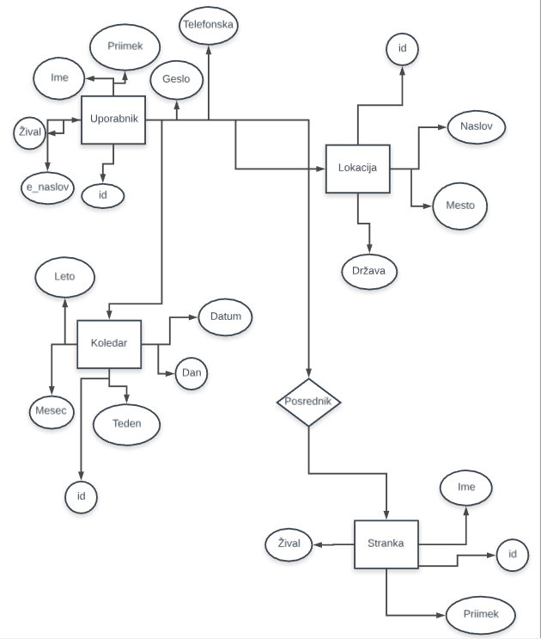

Slika 1: *Logična struktura podatkov obstoječega sistema (ERD)*

# PREGLED IN IZBIRA MOŽNOSTI ZA PODPORO POSLOVNEGA PROCESA

Študija izvedljivosti je pokazala, da je možno našo rešitev implementirati, saj je dokaj enostavna. Analiza obstoječega primera je pokazala, da je izpolnjenih že večino naših zahtev. Poslovni proces lahko podpremo na dva načina: (i) z nadgradnjo, da bo obstoječi sistem obsegal več domačih živali ali z uvedbo popolnoma novega informacijskega sistema za čuvanje domačih živali. Iz vidika vzdrževanja in uporabe, se nadgradnja obstoječega sistema ponuja kot najbolj optimalna rešitev. Obstoječa rešitev Petbnb namreč vsebuje skoraj vse kar mi potrebujemo. Treba je samo nadgraditi sistem. Slaba stran tega pa je, da spletne strani ni mogoče nadgraditi, saj ni odprtokodna. Tako, da bi morali rešitev implementirati od začetka.

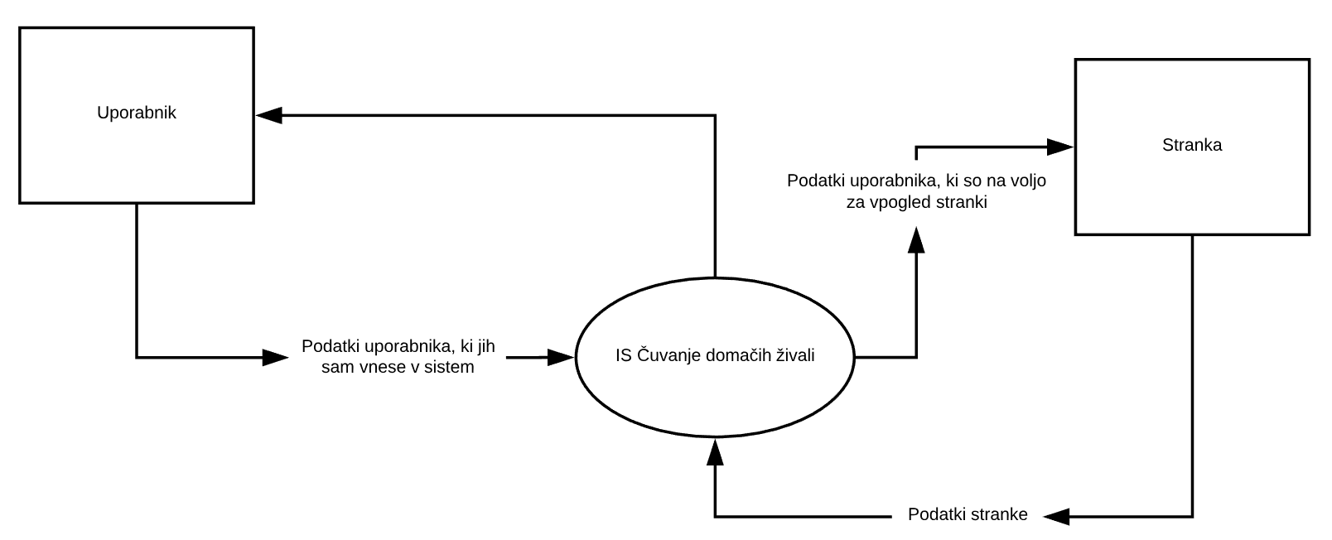

Slika 2: Diagram toka podatkov nivoja 0

# DOLOČITEV ZAHTEV

## POSODOBLJENE FUNKCIJSKE ZAHTEVE

Dodal bi samo, da se mora še stranka pred uporabo sistema prijaviti v sistem, zaradi varovanja osebnih podatkov.

## DEFINICIJA UPORABNIŠKIH VLOG

Identificirali smo tri vloge: uporabnik, stranka in administrator sistema

### UPORABNIK

Vloga uporabnika je, da izpolni svoj profil. V profil poda ime, priimek, e naslov, telefonsko številko in geslo. Na svojem profilu ima tudi možnost izbrati ali ima žival ali je nima, če izbere možnost da jo ima se odpre okno, da opiše katero žival ima. Uporabnik lahko še poda kratek opis, ki si ga želi imeti podanega na profilu. Na koncu uporabnik še poda svojo lokacijo in na koledarju izpolni katere dneve je prost. Uporabnika nato kontaktira stranka s katero se dogovori kdaj bo pazil domačo žival. Uporabnik se lahko na komentarje, ki jih drugi ljudje pustijo na njegovem profilu tudi odzove.

### STRANKA

Vloga stranke je, da se prijavi v spletno stran. V prijavi poda ime, priimek, e naslov, geslo in na koncu še izpolni katero žival ima in jo tudi opiše. Stranka nato na profilu uporabnika označi katere dneve bi želela, da ji uporabnik pazi domačo žival. Stranka nato kontaktira uporabnika, bodisi preko telefonske številke ali e naslova. Po končani storitvi lahko stranka na profil uporabnika doda oceno in komentar.

### ADMINISTRATOR SISTEMA

Vloga administratorja sistema je preprečevanje hroščev v sistemu in oskrba samega sistema. Administrator more poskrbeti da je naša spletna stran aktivna štiriindvajset ur na dan in da ne pride do zrušitve našega sistema. Primoran je tudi reševati morebitne okvare na naši podatkovni bazi.

## MATRIKA UPORABNIŠKE VLOGE/FUNKCIJ

|  |  |  |
| --- | --- | --- |
| FUNKCIJE | UPORABNIK | STRANKA |
| Postavitev profila | Da | Da |
| urejanje profila | Da | Da |
| urejanje koledarja | Da | Ne |
| Dodajanje lokacije | Da | Ne |
| Izbira domače živali | Da | Da |
| Opis domače živali | Da | Da |
| ocenjevanje | Ne | Da |
| komentiranje | Da | Da |
| Prijava na koledar | Ne | Da |

Tabela 1: Matrika uporabniške vloge/funkcij

# STRUKTURNI GRAF

3. Vizualizacija podatkov

1. Postavitev profila uporabnika

IS za domače živali

1.1 Prijava v profil

3.5 Izris komentarjev in ocenjevanja

2.5 Ocenjevanje profila uporabnika

2.6 Urejanje ustvarjenega profila

2.4 Branje in dodajanje komentarjev

1.6 Urejanje ustvarjenega profila

1.5 Dodajanje lokacije uporabnika

3.4 Pregled profila uporabnika

3.3 Izris profila uporabnika

3.2 Izbor uporabnika

3.1 Prikaz uporabnikov

2.3 Izpolnitev koledarja na profilu uporabnika

2.2 Izbira in opis domače živali

2.1 Prijava v profil

2. Postavitev profila stranke

1.2 Urejanje koledarja (prosti/ zasedeni dnevi)

1.3 Izbira in opis domače živali

1.4 Dodajanje poljubenega opisa

1.7 Branje in dodajanje komentarjev

Slika 3: Strukturni graf

# PODATKOVNI SLOVAR

**UPORABNIK** = osebni_podatki + žival + koledar + lokacija

**STRANKA =** osebni_podatki + žival

Osebni_podatki = ime + priimek + spol + kontakt

Koledar = prost_datum + zaseden_datum

Žival = vrsta + pasma + spol

Spol = [M | Ž]

Kontakt = [e naslov | telefonska_številka]

Lokacija = celina + država + mesto + naslov

# IZBIRA TEHNIČNIH REŠITEV

## STROJNA OPREMA

Na strani uporabnika bodo uporabniki našega sistema uporabljali svojo in obstoječo strojno opremo, ki jo imajo na voljo. Storitev ne zahteva veliko grafične ali procesorske moči, zato je dostopna vsem. Storitev bo dostopna na telefonu in na računalniku. Storitev bo podana v obliki spletne strani in tako lahko povečamo uporabo naše storitve na skoraj vsako strojno opremo. Ugotavljamo, da prijava 1000 uporabnikov ne predstavlja obremenitve strežnika. Strežnik na univerzi bi moral biti sposoben gostiti tovrstno storitev.

## PROGRAMSKA OPREMA

Za razvoj našega informacijskega sistema nameravamo uporabiti odprtokodne rešitve. Ustvarili bomo popolnoma novo spletno stran. Uporabili bomo SQL podatkovno bazo, ki bo shranjevala naše uporabnike in stranke. Baza bo tudi shranjevala lokacijo za vsakega uporabnika in koledar. Za sledenje in hranjenje izdelave spletne strani bomo uporabili tako imenovan GitLab. Spletno stran bomo oblikovali s pomočjo PHP in JavaScript – a. Odprtokodne rešitve je mogoče namestiti na sistemu Linux, ki ga uporablja univerzitetni strežnik.

## KOMUNIKACIJSKA OPREMA

Komunikacijsko omrežje, ki ga imamo na univerzi zadošča našim pogojem uporabe, saj ne bomo pretakali velike količine podatkov. Shranjevali bomo samo profile uporabnikov in strank. Tako ne bomo obremenjevali univerzitetne infrastrukture.

# LOGIČNO MODELIRANJE



Slika 2: Diagram toka podatkov nivoja 0 ali kontekstualni diagram

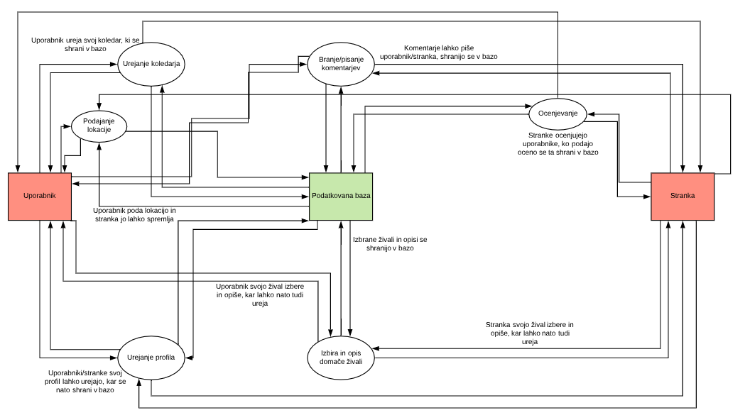

Slika 3: Diagram toka podatkov nivoja 1

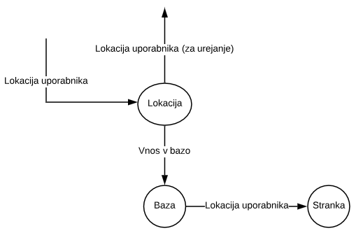  
Slika 4: Diagram toka lokacije nivoja 2

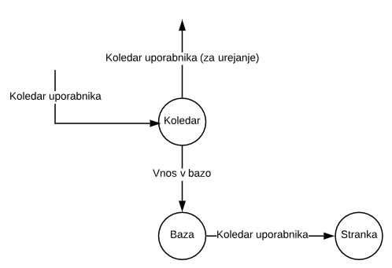

Slika 5: Diagram toka koledarja nivoja 2

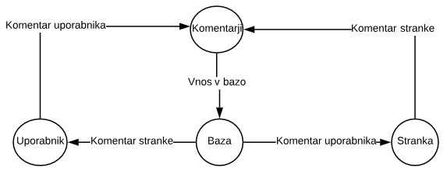

Slika 6: Diagram toka komentarjev nivoja 2

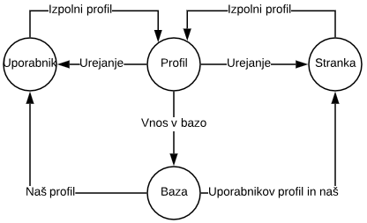

Slika 7: Diagram toka profila nivoja 2

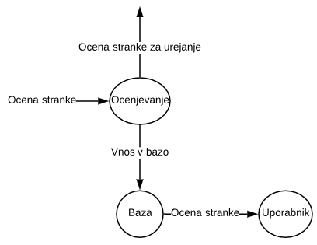

Slika 8: Diagram toka ocenjevanja nivoja 2

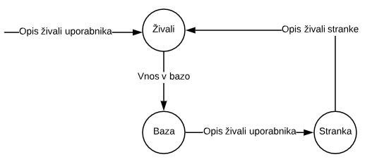

Slika 9: Diagram toka živali nivoja 2

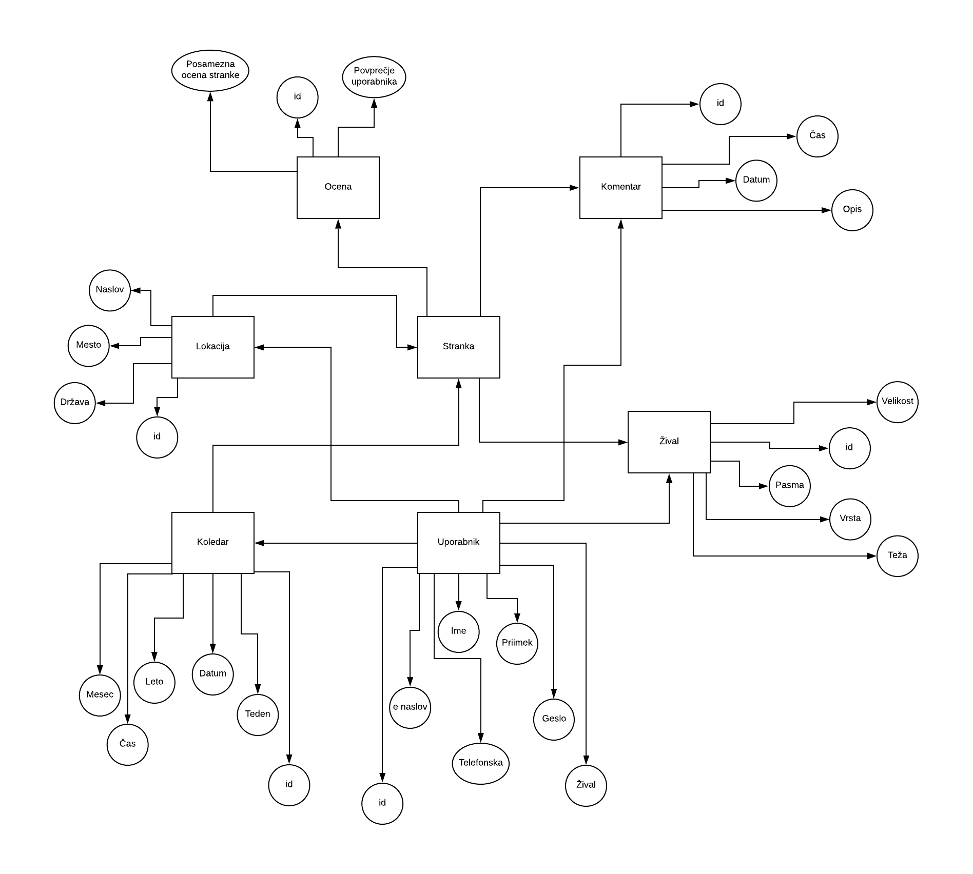

Slika 10: Entitetno relacijski diagram